Biblische Gotteserfahrungen
EINHEIT 1
Einstieg: Brainstorming zum Thema

„Gott ist für mich ….“
Jede/r schreibt seine Erfahrungen mit bzw. Vorstellungen von Gott auf einen kleinen Zettel – pro Idee ein Zettel. Dann werden die Einzelideen gruppiert, entweder auf dem Tisch aufgelegt oder an einer Tafel angeheftet. Ziel: Sichtbarmachen der verschiedenen Vorstellungen / Erfahrungen von Gott.

ZUSATZ 1 – Informationen, die für die Leitung des Treffens dienlich sein könnten:
Die gesammelten Ideen der TeilnehmerInnen sind genauso vielfältig wie Gotteserfahrungen in der Bibel:
Gott
- befreit: Exodus 13,17 - 15,21 (Auszug aus Ägypten); Gal 5
- ist ein Gott der Geschichte: Ex 3; Dtn 6,20ff; Joh
- schafft Leben: Schöpfungspsalmen (Ps 8 und 104) oder Schöpfungstexte der Genesis; Kol 1,15 ff
- ist der ganz andere: Ex 20,2-4; Ex 3, 1-14; 1 Kor 1,18
- ist verborgen erfahrbar: Hiob (in Auszügen) oder Elia (1 Kön 19,1-13); Röm 8,31-39
- wird Mensch in Jesus Christus: Lk 2; Joh 3,16
- leidet mit den Menschen: Mk 15
- richtet und schafft Gerechtigkeit: prophetische Texte des AT; Mt 25, 31-46; Röm 8,34; 1 Kor 15,20 ff

Biblische Sprachbilder von Gott (Metaphern)
  - Gott als Beschützer (z. B.: Hirte, Fels, feste Burg, Vogelmutter,…)
  - Gott als Kämpfender und Krieger (für Gerechtigkeit)
  - Gott als Strafender und Zürnender
  - Gott als Mutter und Vater
  - Gott als Fürsorgender
  - …….

Durch die Vielfalt der Gottesbilder werden wir Gottes Wahrheit und seiner Botschaft am ehesten gerecht.

Wie die Bibel von Gott spricht:
Gottesname: Gott offenbart sich in Ex 3,14 mit JHWH (Tetragramm; hebr. JAHWE). „Ich bin der Ich bin = ich werde sein, als der ich da sein werde.“
Diese Selbstvorstellung Gottes enthält mindesten 3 Aspekte des Nahe-Seins Gottes:
- Zuverlässigkeit: ihr könnt euch darauf verlassen, dass ich das bin, wenn Not ist.
- Unverfügbarkeit: ich bin so da, wie ich es will und nicht, wie ihr es gerne hättet.
- Ausschließlichkeit: ich bin ich und kein anderer

Der Name Jahwe erhält eine neue Deutung als Ableitung des Verbs „da sein“. Der Gott, der sagt: „Ich bin da.“ Gott ist ein Befreiender.

Gott in tausend Bildern
- Gott ist unfassbar
- Gott ist ein ganz Anderer
- Gott ist überströmende Liebe
- Gott ist eine unfassbare Größe
- Gott ist eine unendliche Weite
- Gottesbilder können gesungen, getanzt, gesprochen oder geschrieben werden
Beispiel: In Afrika wird oft ein Freuden-/Regentanz getanzt - Gott wird sehr oft tanzend dargestellt.
Wie die Bibel von Gott spricht:

Der „all-einzige“ Gott
Im Mittelpunkt der Offenbarungsgeschichte steht der Eine und Einzige, der rettende Gott, der sich mit seiner Weisheit, seiner Liebe, seinem Wort den Menschen zuwendet.

Der Gott der Selbstüberschreitung auf Welt und Menschen hin
Der absolut freie Gott hat sich den Menschen zugewandt, was sehr dicht im Gottesnamen JHWE gebündelt ist. Eine mögliche Übersetzung aus dem Hebräischen („Ich werde da sein“) ist auch eine Zusage für die Zukunft: JHWE ist da und geht wie ein Vater, eine Mutter, wie ein guter Hirte, wie ein König mit uns Menschen mit. Unüberbietbar aber zeigt sich die Zuwendung Gottes in der Menschwerdung von Jesus.

JHWH wird auch als Schöpfer des Universums gesehen
Israel hat Gott als Gott der Geschichte erfahren. Die Rettung am Schilfmeer ist die Mitte des Glaubens Israels. Im Laufe der Zeit besinnt sich Israel aber auf den Schöpfergott. Zu Beginn der Bibel wird der Schöpfungsakt als kreatives göttliches Sprechen und Freigeben vorgestellt.

Der welt-transzendente Gott
JHWH ist im Gegensatz zu den Gottheiten der Umgebung Israels überzeitlich und welt-überschreitend. Das Dasein Gottes übersteigt Zeit und Raum und ist in irdischen Vorstellungen und Maßstäben nicht fassbar.

Der personale Gott
Der biblische Gott ist kein allumfassendes, unendliches ES, keine anonyme Kraftquelle, er ist auch nicht das Sein selbst, sondern JHWH ist ein - nicht geschlechtlich gedachtes – DU und ein ICH. Gott, dem redenden ICH, steht der Mensch, das angesprochene DU, gegenüber.

Fragen zur Auseinandersetzung mit dem Text:
- Hat sich durch diese Informationen etwas bei meiner Gottesvorstellung getan?
- Welches Bild hat mich besonders angesprochen?
- Worüber möchte ich mich mit anderen austauschen?

Das Gottesbild Jesu / Weibliche Züge Gottes
Einheit 2
Einstieg, wenn Einheit 1 bereits gemacht wurde (Gespräch):
- Was hat mich bei der Einheit 1 bewegt?
- Hat sich bei meinem Gottesbild etwas geändert?
    - Wenn ja, was?
    - Wenn nein: Was haben die Aussagen der letzten Einheit bei mir bewirkt?
  - Erlauben/Bewirken diese Bilder eine persönliche Beziehung zu Gott oder brauche ich dazu das Vorbild Jesu?
  - Fehlen mir mütterliche Züge bei diesem „Vatergott“?

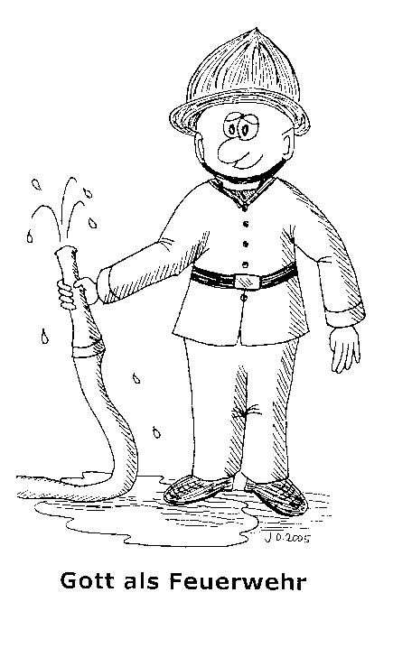
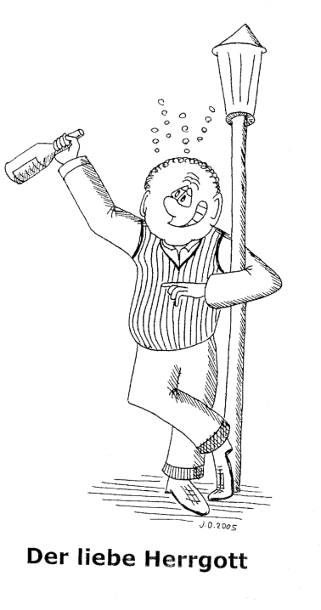
Einstieg für Einheit 2 – ohne Rückblick auf Einheit 1 (Bildinterpretation) :
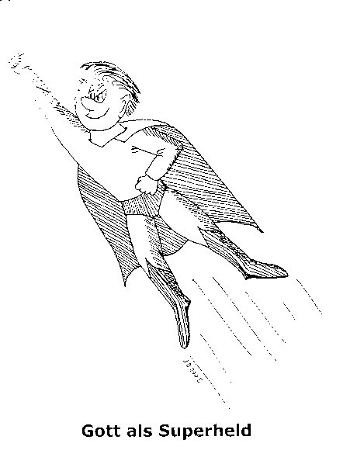
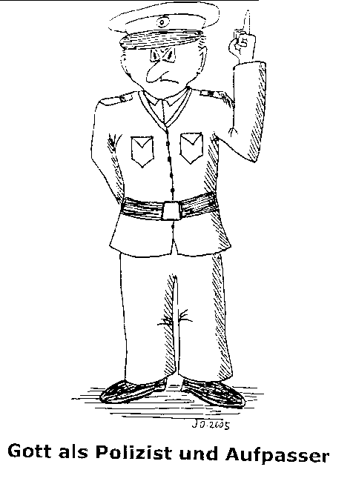
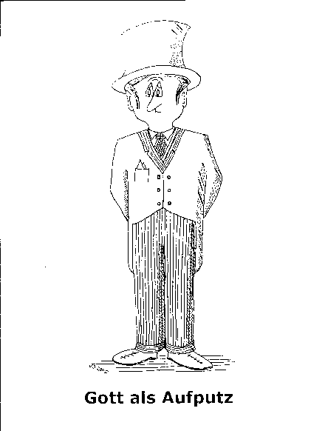
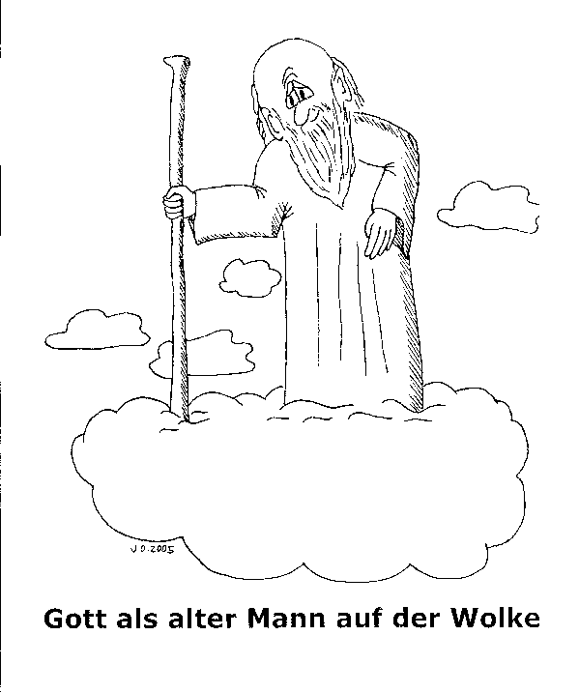
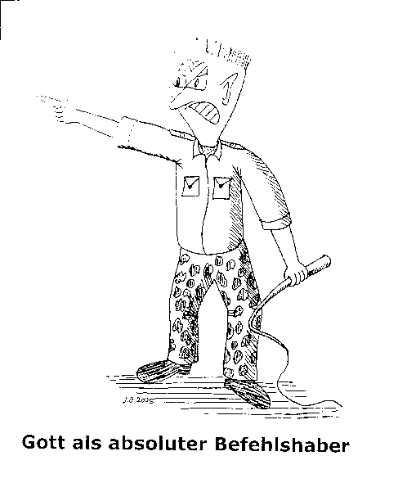
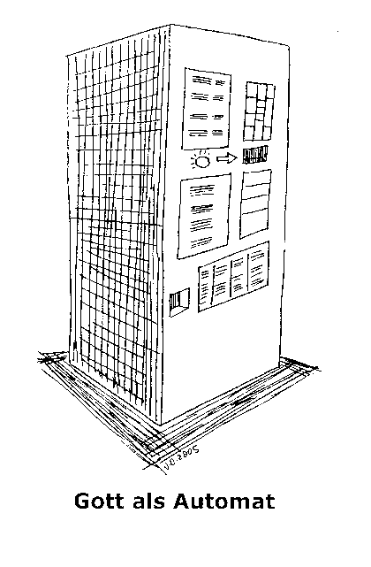
Quelle: Unterlage zur Firmvorbereitung der Kath. Jugend

- In den obigen Bildern werden einseitige Gottesvorstellungen und Gottesbilder karikiert.
- Versuchen Sie, dafür Beispiele in konkreten Alltagssituationen zu finden!

ZUSATZ 2 – Informationen, die für die Leitung des Treffens dienlich sein könnten:
Die Gottes-Botschaft Jesu
- Jesus hat keinen anderen Gott als im AT verkündet. Er redet aber in neuer Weise und in weiterführender Offenbarung von ihm.
- Gott ist für ihn der Schöpfer, der Herr des Himmels und der Gott seiner Vorfahren.
- Gott schenkt Heil, richtet Mensch und Welt, ist gütig, verzeihend und ein überreich schenkender Gott.
- Jesus -> noch nie dagewesenes Wesen
- Gott ist Gericht und Vollendung der Welt -> rettende Gnade, unfassbares Erbarmen

ZUSATZ 3 – Informationen, die für die Leitung des Treffens dienlich sein könnten:

Biblische Gottesbilder tragen auch weibliche Züge.
Gottesbild der Bibel
Gott ist wie eine Mutter
Wir beten zwar: Vater unser…
…aber: der Wortlaut der Bibel lässt auch die Vorstellung eines weiblich-mütterlichen Gottes zu.

Gott – wie …. eine Frau
- Gott – wie eine gebärende Frau (Ijob 38,29)
- Gott – wie eine stillende, sorgende und tröstende Mutter (Jes 49,15)
- Gott – wie eine Hebamme (Ps 22,10)
- Gott – wie eine Bärenmutter (Hos 13,8)
- Gott – wie eine Adlermutter (Dtn 32,11)
- Gott – wie eine Henne (Mt 23,37)
- Gott – wie eine Frau, die das Kleine sucht (Lk 15,8-10)

Ruach Elohim – Geist Gottes
Dt.: DER Geist weibl. Dimension des Geistes Gottes ist unsichtbar.
Hebr.: ruach ist WEIBLICH Wind, Atem, Hauch, Sturm, Lebenskraft, prophetische Kraft und GEIST. Gottes Geist wird damit in Verbindung gebracht.
Ruach schafft Raum, setzt in Bewegung, macht lebendig.

Chokmah – Frau Weisheit
Weisheitsliteratur der Bibel spricht immer wieder von der Frau Weisheit.
Göttliche Weisheit (hebr.: chokmah, griech.: sophia, lat.: sapientia) spendet Leben, tritt wie eine Prophetin, Predigerin und Gastgeberin auf.

Quelle: Religion belebt, S. 64

Gottesdarstellungen in der Kunst
Einheit 3

Einstieg für Einheit 3 (Gespräch):
Man kann die u.a. Bilder ausschneiden, in eine PowerPoint bringen oder die Exemplare komplett auflegen und durch die Fragen ins Gespräch kommen.

Christen sind überzeugt, dass Gott nicht in einem Bild, einer Skulptur, … darstellbar ist, dennoch gibt es in der bildenden Kunst eine Unzahl von Gottesdarstellungen.

- Welches der Bilder spricht mich besonders an? (Begründen Sie Ihre Aussage!)
- Wo kommt mein Gottesbild besonders durch?
- Welche der Darstellungen ist für mich besonders irritierend?
- Ist es Künstlern erlaubt, andere Menschen durch ihre Darstellungen zu manipulieren? Begründen Sie Ihre Meinung!

- Ab dem 3. Jhdt.: symbolische Darstellungen des Wirkens und der Zuwendung Gottes („Hand Gottes“)

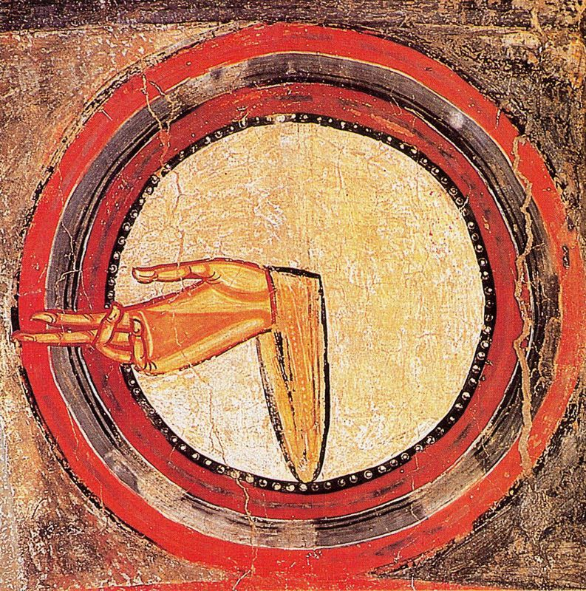
Fresco in San Clemente, Tahull, „Die Hand Gottes“, 1123

- Gott wird nur von hinten dargestellt
Gott wird in der Gestalt Christi dargestellt (mit Kreuznimbus!)

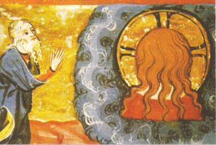
Mose betet zu Gott, Chronik des Rudolf von Ems, 15. Jhdt.

- Vision der Hildegard von Bingen

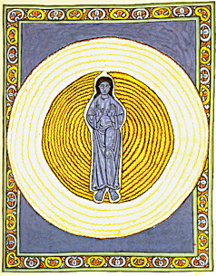
„Die wahre Dreiheit in der wahren Einheit“,
„Die wahre Dreiheit in der wahren Einheit“, um 1230
(“Scivias”-Kodex: Tafel 11, um 1230)

Der Mensch unterlasse nicht, mich, den einzigen Gott, in diesen drei Personen anzurufen. Ich habe sie dem Menschen geoffenbart, dass er umso heißer in der Liebe zu mir entbrenne, da ich ihm zuliebe meinen Sohn in die Welt sandte.“ (Sc II,2)
Hildegard schaute „ein überhelles Licht und darin eine saphirblaue Menschengestalt, die durch und durch im sanften Rot funkelnder Lohe brannte.“ Die Bildebene der Vision bringt am schönsten zum Ausdruck, wie sich die drei göttlichen Personen in ihrer Einheit gegenseitig durchdringen, ohne aufzuhören, Person zu sein, schreibt Michael Zöller in „Gott weist seinem Volk seine Wege“
Die Miniatur zeigt inmitten einer goldfarbenen Kreisfläche, umgeben von breitem silbernen Rand, die saphirblaue Menschengestalt. Von oben einströmendes Licht hebt deren Umrisse hervor. Es ist Jesus Christus, der Erlöser; eins mit dem Vater und dem Heiligen Geist. Seine Hände nehmen die Gebetshaltung des Empfangens des Vaterwillens im Gehorsam und in der Ehrfurcht an. Der überhelle Lichtkreis bezeichnet den Vater, der in der Miniatur den Schmuckrand durchbricht. Er ist der Urquell allen Seins, ohne Ursprung, Fülle des Lichtes. In ihm ist der Sohn, der vor aller Zeit seiner Gottheit nach vom Vater gezeugt, doch dann in der Zeit, gemäß der Menschheit Fleisch wurde, doch sich nie von ihm trennte in der Zeit. Er ist die Fülle der Fruchtbarkeit. Die Goldscheibe mit den Wellenlinien in der Miniatur verweist auf den Heiligen Geist als funkelndes Feuer, der Leben allen Lebens ist, ohne Dürre finsterer Sterblichkeit. Das überhelle Licht, das rötliche Feuer, die saphirblaue Menschengestalt bilden ein einziges Licht in gleicher Kraft und Stärke. Dabei vermischen sich die drei göttlichen Personen nicht, sondern jede der Personen wahrt in der Gottheit ihre Identität.
(Sr. Hiltrud Gutjahr OSB)
Quelle: http://www.abtei-st-hildegard.de/?p=680, 30. 8. 2017

- Gott = der himmlische Vater
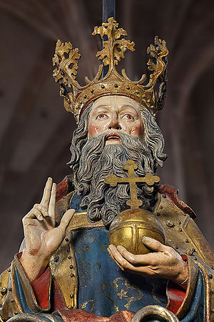
Veit Stoß, „Gott-Vater“, 1517

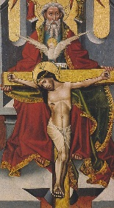
Stiftsmuseum St. Paul im Lavanttal, Gnadenstuhl

Dreifaltigkeitsdarstellungen:
    - Gnadenstuhl

    - Auge Gottes
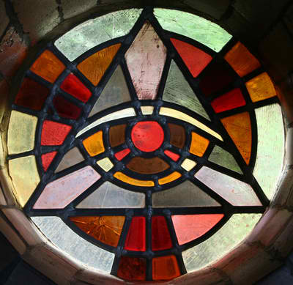
Glasfenster in der kath. Kirche von Waltrop von Walter Klocke, 1933
- Abrahams Gastfreundschaft

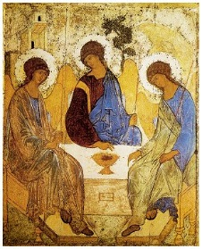
Andrei Rubljow: Dreifaltigkeitsikone, um 1410

- Abstrakte Bilder

Franz Sattler, Yellow – Magenta – Cyan, 2011
Beitrag für den Wettbewerb 1+1+1=1 im Kulturzentrum bei den Minoriten

Beitrag zu o.a. Bild von Franz Sattler, Yellow – Magenta – Cyan” (Blog von Martin Deutsch)

„Der Künstler Franz Sattler hat in seiner 2011 veröffentlichten Arbeit “Yellow – Magenta – Cyan” die Dreifaltigkeit darzustellen versucht.
Ich halte das Bild für ausgesprochen genial: diese drei Farben sind die Grundbausteine der modernen Farbgewinnung, sie stehen einerseits unverbunden nebeneinander, andererseits bilden sie in ihrem Zusammenspiel alle Farben des Spektrums. Mir ist kein Versuch der neueren Zeit untergekommen, der das Geheimnis der Trinität näher zu den Menschen gebracht hat. Schließlich kann jeder, der einen etwas größeren Drucker hat, diese Drei-Einheit nachvollziehen – spätestens bei der Nachbestellung der Druckertoner.
Mir ist beim Nachdenken über das Bild besonders der Johannesprolog eingefallen: “Im Anfang war das Wort, und das Wort war bei Gott, und das Wort war Gott. Im Anfang war es bei Gott. Alles ist durch das Wort geworden und ohne das Wort wurde nichts, was geworden ist.” (Joh 1,1-3). So wie sich sämtliche Farbschattierungen aus den Farben Gelb, Magenta und Cyan zusammensetzen, so wäre ohne Gott nichts geworden, die ganze Schöpfung lebt quasi von den göttlichen “Grundbausteinen”.
Auch die Glaubensgewissheit, dass Gott schon immer dreifaltig gewesen ist, kann dadurch besonders gut nachempfunden werden. So wie sich die Welt der Farben aus diesen dreien zusammenfügt, so fügt sich die gesamte Schöpfung aus den drei Personen in dem einen Gott zusammen. Das “Wort” des Johannesprologs bezieht sich ja auf den Sohn. Gott ist immer Vater, Sohn und Geist, so wie alle drei Grundfarben überall in verschiedenen Mischformen präsent sind.
Dabei ist Magenta, die Farbe des Sohnes, im Zentrum – er ist der Dreh- und Angelpunkt des Christentums, in ihm teilt sich Gott uns Menschen auf Augenhöhe mit, durch seine Auferstehung sind wir hineingenommen in die Liebe des Vaters im Heiligen Geist.
Es müsste in der modernen Theologie viel mehr Wert darauf gelegt werden, die Grundbausteine des christlichen Glaubensbekenntnisses zu aktualisieren und den Menschen erfahrbar zu machen, anstatt sich in sinnlosen Strukturdiskussionen zu verlieren. Wenn sie es nicht selbst erledigen können, müssen eben geniale Köpfe wie Franz Sattler einspringen, diese Übersetzungsarbeit zu leisten.“
- Abstrakte Bilder

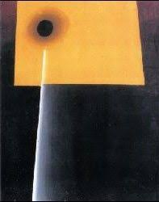
Rupprecht Geiger, E 115, 1949
Quelle: Folienmappe, Bilder der Kunst
für den Religionsunterricht, Kösel 2000

ZUSATZ 4 – Informationen, die für die Leitung des Treffens dienlich sein könnten:

Biblisches Bilderverbot
„Du sollst dir kein Gottesbild machen und keine Darstellung von irgendetwas am Himmel droben, auf der Erde unten oder im Wasser unter der Erde.“ (EÜ: Ex 20,4), …..aber die Kirchen sind voller Bilder und Statuen. Was bedeutet dieses Gebot wirklich?
„Darstellung“ meint: Steinerne, hölzerne Bilder soll man sich nicht machen, um sich davor niederzuwerfen und ihnen zu dienen.

Das Bilderverbot wird eingeführt, um eine Abgrenzung gegenüber anderen Religionen zu vollziehen und um den Monotheismus zu festigen. Propheten verkündigen JHWE als alleinigen Gott für Israel. Mit dem Untergang Israels (587/86) und dem babylonischen Exil setzt sich der Monotheismus immer mehr durch.
- Man will sich von polytheistischen Religionen unterscheiden Man gibt ein Verbot, fremde Götter anzubeten (Schutz und Hilfe, Speisensegen, Fruchtbarkeit, ... es ist verboten, ein Kultbild aufzustellen.).
- Israel hat bis zum 6. Jh. zwar nur einen Gott verehrt, aber die Existenz anderer Götter nicht bestritten JHWE wurde verehrt, aber assyrische Gottheiten wurden ebenso verehrt. Propheten kritisierten diese Vorgehensweise. Bsp.: Goldenes Kalb Gott wird bildhaft dargestellt und umtanzt. Hinter dem goldenen Kalb stehen GOTTHEITEN der Umwelt Israels. (Stier galt als Fruchtbarkeitssymbol in den altorientalischen Religionen (Baal, Götterkönig und Schöpfergott El wird als Stier verehrt).
- Jerobeam (931 -910 v. Chr.) stellte Stierskulpturen in den Städten auf.
- Im Nordreich hat es bildhafte Verehrung JHWHs gegeben, was die Propheten bekämpft haben.
- Im NT trägt Gott ein menschliches Antlitz durch Jesus Christus. „Wer mich sieht, sieht den Vater.“ (Joh 14,9)

Fazit: Gott ist „der ganz andere“, ein „mysterium tremendum et fascinosum“
Folge:
  - es gibt Grenzen der Darstellbarkeit Gottes
  - es gibt kein Bild und keine Skulptur, die Gott ganz darstellen kann

Fragen zur Auseinandersetzung mit dem Thema:
- Wie gehe ich mit dem Bilderverbot um?
- Bin ich dafür, dass man Gott darstellen kann / darf / soll?
- Welche „Gefahren“ birgt eine Missachtung des Bilderverbots?
- Geben Sie Ihre Stellungnahme zu den folgenden Thesen ab:

Grenzen der Darstellbarkeit Gottes – zur Diskussion:
  - „Kein Bild und keine Skulptur sind in der Lage, Gott vollkommen darzustellen. Kein Bild wird der Vielfalt Gottes gerecht.“
  - „Gott lässt sich nicht auf den Punkt bringen. Er ist immer anders, stets größer und mehr als ein Bild oder eine Statue.“
  - „Eine Statue kann sagen: so ist Gott und nicht anders.“
  - „Das Bild selbst wird zum angebeteten Götzen.“
  - Gottesbilder in der Bibel sind vorhanden, aber auch die sind Momenterfahrungen von Menschen ihrer Zeit.
  - „Gott ist immer mehr verschieden als gleich.“

